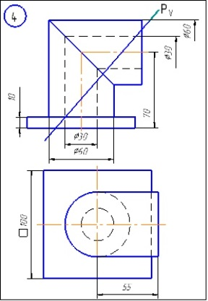
ЭПЮР № 1 Задание. Построить линию пересечения заданной комплексной поверхности плоскостью Р. Найти натуральную фигуру сечения заданной поверхности и плоскости Р. (Линии построения сохранить)

ЭПЮР № 2А Задание. Построить две ортогональных проекции линии пересечения заданных поверхностей. Выполнить развертку указанной поверхности Р с нанесением линии пересечения. (Метод концентрических сфер) (Линии построения сохранить)

